Projektory i rzutniki
Czy często w Twojej firmie pracownicy przedstawiają prezentację lub prowadzą szkolenia? Jeśli tak, z pewnością zastanawiasz się jakie <strong>projektory</strong> i rzutniki będą odpowiednie w Twoim biurze. Sprawdź naszą ofertę!

Najwyższej jakości projektory do Twojej firmy
Obecnie, w wielu firmach coraz częściej używa się projektorów i rzutników do wyświetlania prezentacji niż tradycyjnych telewizorów lub tablic. Jest mnóstwo powodów, dlaczego tego typu urządzenia są chętniej wybierane. W ofercie sklepu Dla Biura 24 oferujemy 2 modele wysokiej jakości projektorów, które spełnią oczekiwania nawet najbardziej wymagających klientów. Sprawdź, dlaczego warto je zakupić!

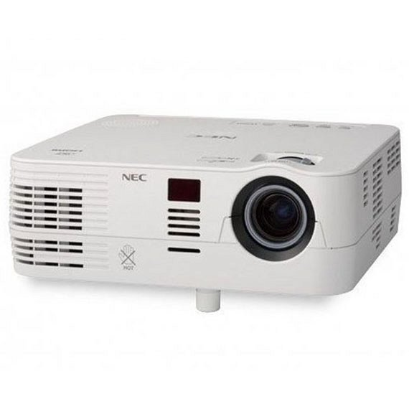
Dlaczego warto zainwestować w projektory i rzutniki do biura?
Projektory do biura to dobre rozwiązanie, jeśli często przeprowadzacie wewnętrzne szkolenia bądź prezentacje na spotkaniach teamu. Dzięki tego typu urządzeniom możliwe jest wyświetlanie prezentacji, filmów i wykresów na większym formacie, dzięki czemu są one również bardziej wyraźne. Wiele z nich może połączyć się z innymi urządzeniami za pomocą Wi-Fi lub funkcji Bluetooth. Oprócz tego, jedną z największych zalet rzutników i projektorów jest ich ciche działanie, które w żaden sposób nie przeszkadza pozostałym współpracownikom.

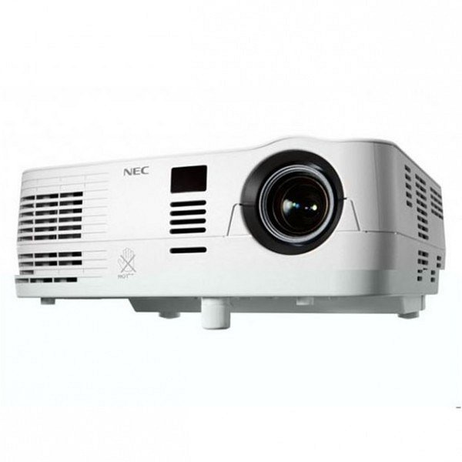
Poznaj szeroką ofertę Dla Biura 24
Dla Biura 24 poza projektorami i rzutnikami oferuje mnóstwo innych innowacyjnych urządzeń i akcesoriów do biura. Zapraszamy do zapoznania się z naszym szerokim asortymentem!

